
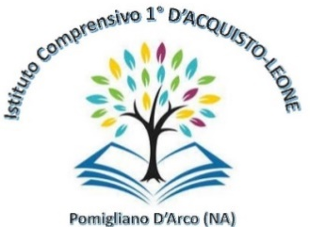

ISTITUTO COMPRENSIVO 1° “D’ACQUISTO-LEONE”
VIA INDIPENDENZA, 1 – 80038 POMIGLIANO D’ARCO
Distretto n° 31 – C. F. 93076670632 – C. M. NAIC8G1003
Telefono e fax 081/3177304 – e mail NAIC8G1003@ISTRUZIONE.IT
Sito Web:www.ic1dacquistoleone.edu.it - postacertificata: NAIC8G1003@pec.istruzione.it

AI GENITORI

OGGETTO: Avviso presentazione istanze “Assistenza scolastica disabili minori” e Assistenza specialistica obbligo e superiori” a.s. 2026/27

Con la presente si informa che sono aperti i termini per la presentazione delle domande di accesso al servizio di assistenza scolastica e specialistica per minori con disabilità.

Si allegano i modelli per le relative istanze forniti dal Comune e i link a cui collegarsi.

https://www.comune.pomiglianodarco.na.it/area_letturaNotizia/635559/pagsistema.html
https://www.comune.pomiglianodarco.na.it/area_letturaNotizia/635570/pagsistema.html

Il Dirigente Scolastico
Dott.ssa Tiziana Rubinacci

Firma autografa sostituita a mezzo stampa ai sensi

e per gli effetti dell'art 3 comma 2 D. Lgs 39/93

